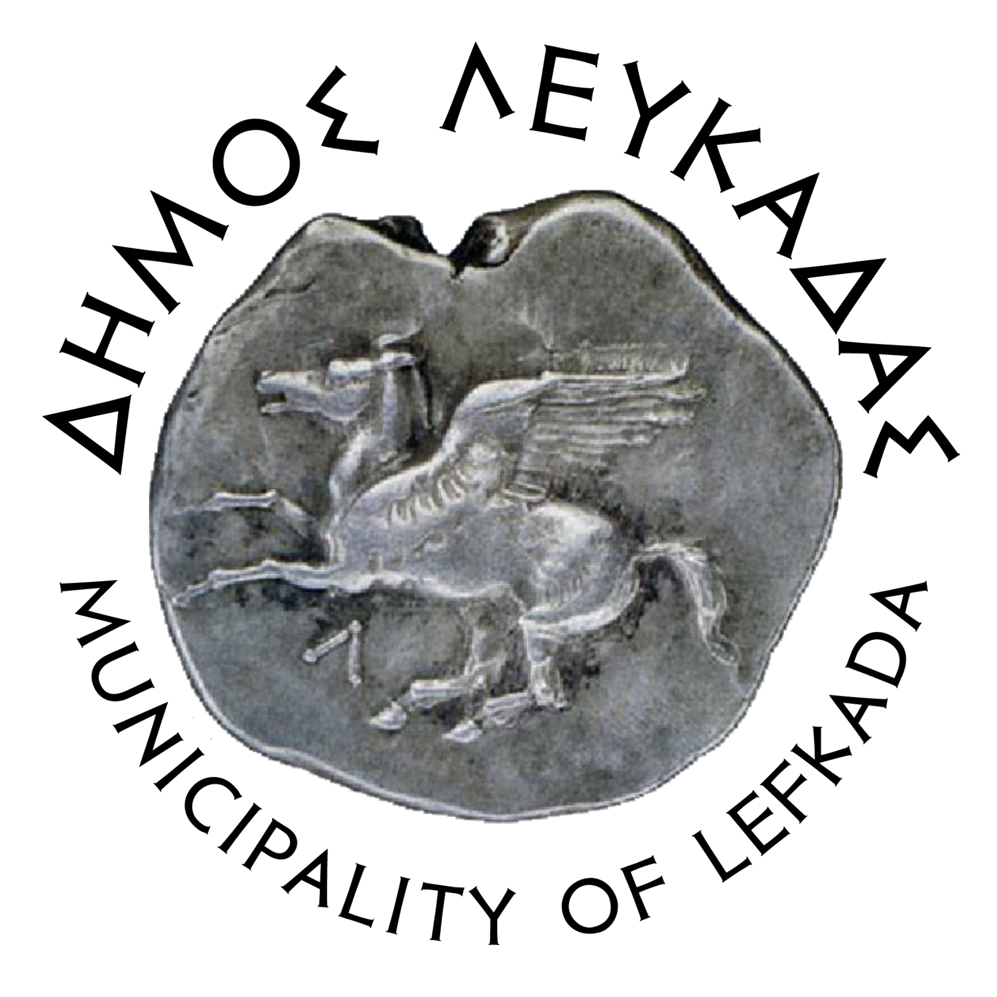

Εκδήλωση για την Παγκόσμια Ημέρα εξάλειψης της βίας κατά των γυναικών

Με αφορμή την Παγκόσμια Ημέρα για την Εξάλειψη της Βίας κατά των Γυναικών ο Δήμος Λευκάδας και οι Δομές του: Κοινωνικό Παντοπωλείο, Κέντρο Κοινότητας, Επιτροπή Ισότητας των Φύλων καθώς επίσης και με τη συμμετοχή των Μονοπατιών Αλληλεγγύης συνδιοργανώνουν δράση ευαισθητοποίησης την Πέμπτη 25/11/2021 και ώρα 17:00 μμ έξω από τον Ιερό Ναό του Παντοκράτορα στην Κεντρική Αγορά.

Κατά τη διάρκεια της δράσης θα γίνουν προβολές σχετικών βίντεο, θα διανεμηθεί ενημερωτικό υλικό καθώς και θα γίνει συγκέντρωση ειδών ατομικής υγιεινής τα οποία θα διατεθούν εν συνεχεία στον Ξενώνα Φιλοξενίας Κακοποιημένων Γυναικών Αγρινίου

Ας στηρίξουμε όλοι με την παρουσία μας και την προσφορά μας την δράση: «Πρόλαβέ το, Αντέδρασε».

Η δράση τελεί υπό την Αιγίδα της Γενικής Γραμματείας και Οικογενειακής Πολιτικής και Ισότητας των Φύλων.

Βίντεο με μήνυμα - κάλεσμα συμμετοχής του Δημάρχου Λευκάδας κ. Χαράλαμπου Καλού: https://youtu.be/1OTo27YVriA

